INDICAÇÃO Nº

Indico à Mesa, dispensadas as formalidades regimentais, seja a presente indicação encaminhada ao PREFEITO MUNICIPAL para que junto ao setor competente, determine o serviço de reparo na tampa de bueiro localizado em frente à quadra de areia na Área de Lazer 2.

JUSTIFICATIVA

Justifica-se a presente solicitação tendo em vista que este Vereador recebeu reclamação de munícipes usuários do espaço, que relataram a situação do bueiro exposto no local, o qual tem causado acidentes de veículos e pode ocasionar graves ferimentos às crianças e jovens que ocupam o espaço.

SALA DAS SESSÕES, VEREADOR RAIMUNDO DE ALMEIDA LIMA, AOS 26 DIAS DO MÊS DE MAIO DE 2026.

LUCAS VIEIRA RUIVO BORBA
Vereador – PDT

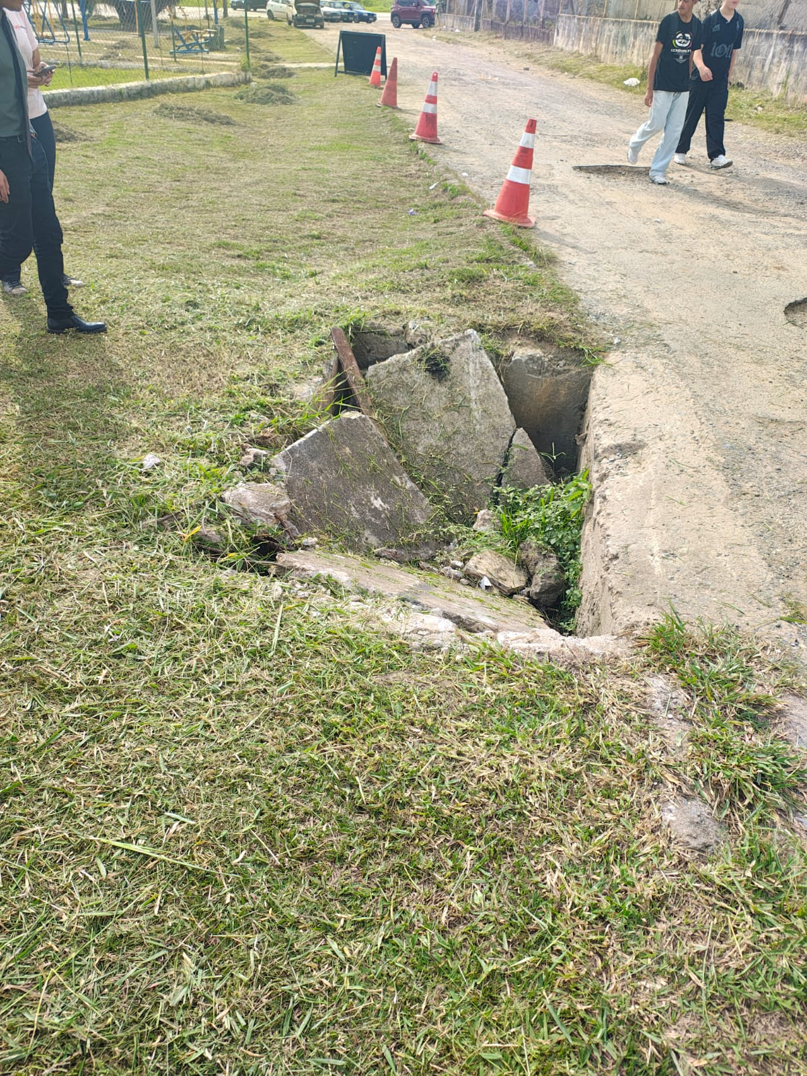
Bueiro exposto na Área de Lazer 2

